**TABULACIÓN**

**ENCUESTA INSTRUCTORES Y PERSONAL ADMINISTRATIVO**

**Objetivo:** Identificar las necesidades y problemáticas en el momento de cierre, apertura y reportes, en los diferentes ambientes de formación.

**Justificación:** Conocer las problemáticas que existen y afectan la comunicación entre el guarda y el personal del centro, además de identificar el canal de comunicación más óptimo para Implementar en la entidad.

**1.** ¿Cuantos ambientes de formación utiliza en 1 día?

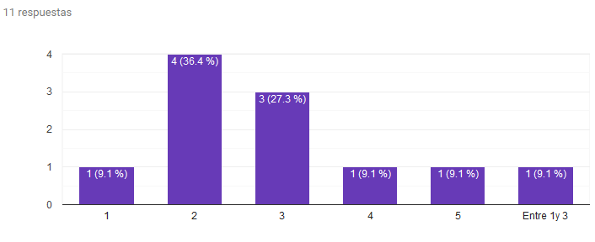

**2.** ¿Cuánto tiempo en promedio se tarda la apertura, cierre o notificación de reportes en los ambientes de formación?

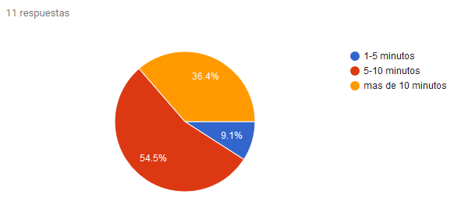

**3.** ¿Considera que la apertura o cierre de los ambientes de formación se demoran más de lo necesario?

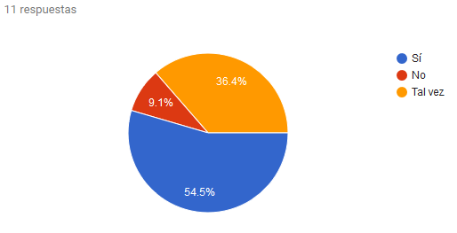

**4.** ¿cuenta su celular con tecnología Smartphone / Androide?

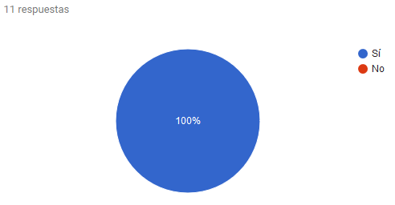

**5.** ¿Cuenta con algún tipo de tecnología diferente al celular para comunicarse?

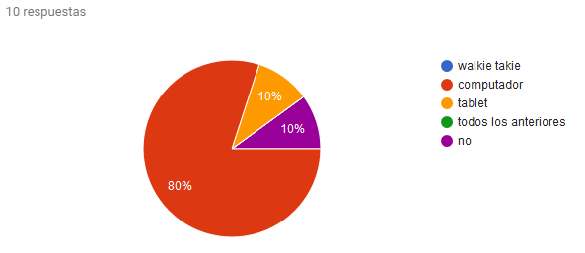

**6.** ¿Cuenta con datos móviles?

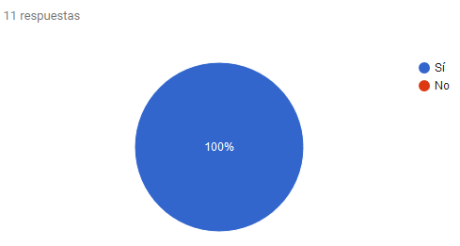

**7.** ¿Haría uso de una aplicación que le permita solicitar la presencia del guarda de seguridad?

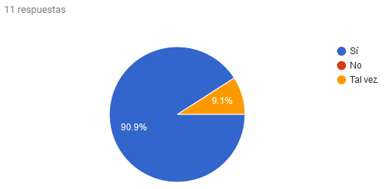

**8.** ¿Cree importante llevar un registro propio de los reportes que deba hacer mediante un aplicativo móvil?

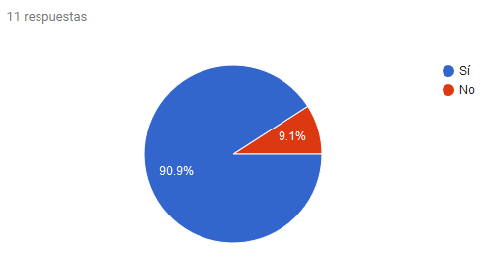

**9.** ¿Qué tan dispuesto esta de descargar la aplicación?

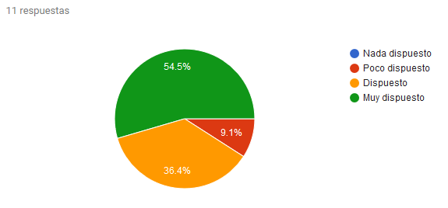

**ENCUESTA GUARDAS DE SEGURIDAD**

**Objetivo:** Identificar las necesidades y problemáticas en el momento de cierre, apertura y reportes, en los diferentes ambientes de formación.

**Justificación:** Conocer las problemáticas que existen y afectan la comunicación entre el guarda y el personal del centro, además de identificar el canal de comunicación más óptimo para Implementar en la entidad.

**1**. ¿Cuantos ambientes de formación tiene a su cargo?

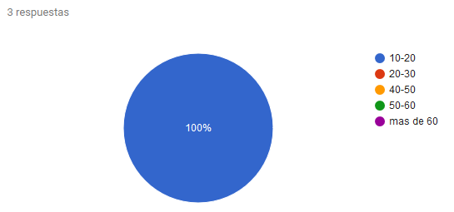

**2.** ¿Con que tipo tecnología cuenta para comunicarse?

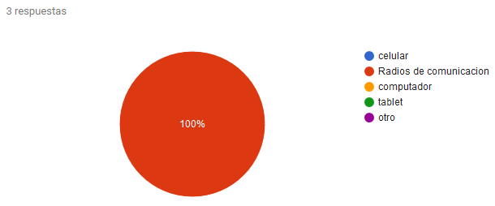

**3. ¿**Cuál es el tiempo estimado para la apertura/cierre/reporte de novedades de un ambiente de formación?

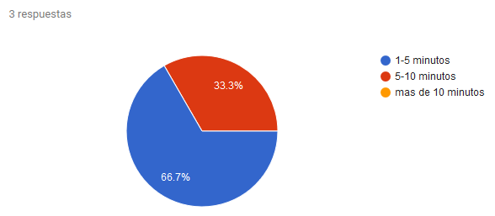

**4**. ¿Si existiera un medio de comunicación más practico entre los guardas y el personal del SENA que agilizara los procesos los utilizaría?

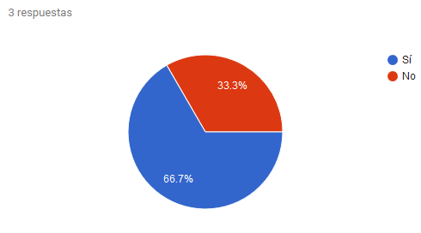

**5.** ¿Cree usted que sería más eficiente su labor implementando un proceso, en el que se le notifique que hay un instructor solicitándolo en el ambiente?

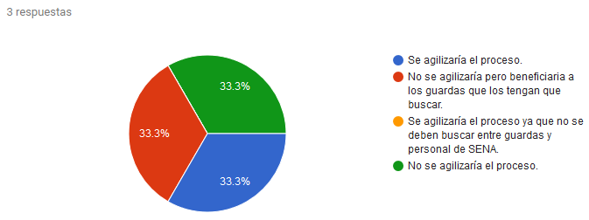

**6.** ¿Cómo valora esta iniciativa?

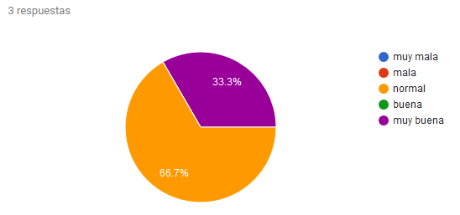

**7.** Que canales de comunicación están autorizados en horas laborales, por la empresa para la que trabajan.

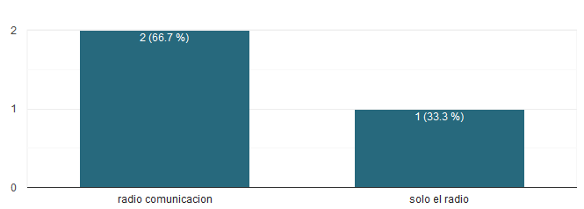

**8.** Seria de utilidad tener conocimiento en que ambientes de formación hay instructores o personal administrativo activo en tiempo real.

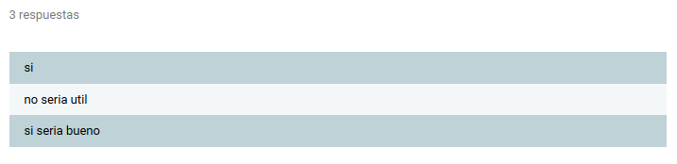

**ENTREVISTA COORDINADOR ACADEMICO**

**Objetivo:** Identificar las necesidades y problemáticas en el momento de cierre, apertura y reportes, en los diferentes ambientes de formación.

**Justificación:** Conocer las problemáticas que existen y afectan la comunicación entre el guarda y el personal del centro, además de identificar el canal de comunicación más óptimo para implementar en la entidad.

**1.** Considera necesaria la implantación de un adecuado sistema de información que facilite la comunicación entre guardas, instructores y personal administrativo para minimizar la perdida de tiempos.

**R/** Si, ya que se evidencia cierto descontrol al momento de la apertura o cierre por parte de los guardas de los ambientes de formación, ya que solo hay un guarda para todos los ambientes, igualmente con los instructores ya que estos tienen que ir en busca del guarda de seguridad.

**2.** como autoridad del centro educativo, estaría de acuerdo que los guardas de seguridad hagan uso del teléfono celular para el uso de un nuevo sistema de información más óptimo.

R/ Si.

**3.** Cuáles son las funcionalidades que requiere el sistema de información.

**R/** un sistema de notificaciones que los instructores puedan enviar a los guardas, además de un método en el cual se puedan hacer el respectivo reporte de notificaciones.

**4**. Que limitaciones considera pertinentes desarrollar al sistema de información.

**R/** La seguridad, ya que se debe tener precaución porque solamente guardas e instructores pueden hacer uso de la misma.

**5.** Qué tipo de sistema de información considera es más acertado implantar en la institución.

**R/** El aplicativo web ya que así el guarda de seguridad tiene control sobre la aplicación y cuáles son los pasos a seguir sin tener que depender de los guardas ubicados en portería.

**Realizada el martes 24 de septiembre a las 11:50 am. En la coordinación académica del centro de comercio y turismo en Armenia, Quindío.**

**Realizada a José Manuel Arbeláez.**

**Conclusiones**

* De acuerdo a las respuestas obtenidas por parte de los instructores en el centro de formación se puede evidenciar la viabilidad del proyecto presentado, ya que tiene gran aceptación por parte del coordinador académico así como de los instructores, tomando en cuenta que el tiempo de apertura, cierre o notificación de novedades tarda más de lo necesario ya que el tiempo oscila entre 5 y más de 10 minutos lo que disminuye el tiempo de formación impartida.
* Así mismo se puede justificar la implantación de una aplicación móvil al ser aprobado por parte del coordinador académico el uso del celular para los guardas de seguridad encargados de los ambientes de formación, ya que es el medio más fácil y útil para brindar este servicio tanto para guardas como para instructores y personal administrativo.
* Igualmente por parte de los instructores cabe resaltar la importancia de implantar un sistema que permita llevar un registro propio de los reportes en los ambientes de formación, que en la actualidad manejan únicamente los guardas a través de un cuaderno.
* En cuanto a los guardas de seguridad se encuentran un poco dudosos antes la implantación del sistema ya que consideran que el sistema no puede ser implementado en el centro, aunque les intereso la idea del aplicativo así como el modulo donde puedan tener conocimiento en que ambientes de formación hay instructores o personal administrativo activo en tiempo real.